6．如图，在$\text{Rt}△ABC$中，$∠C=90°$，$AB$的垂直平分线$DE$交$BC$于点$D$，交$AB$于$E$，当$AD$平分$∠CAB$时，图中相等的线段有（ ）
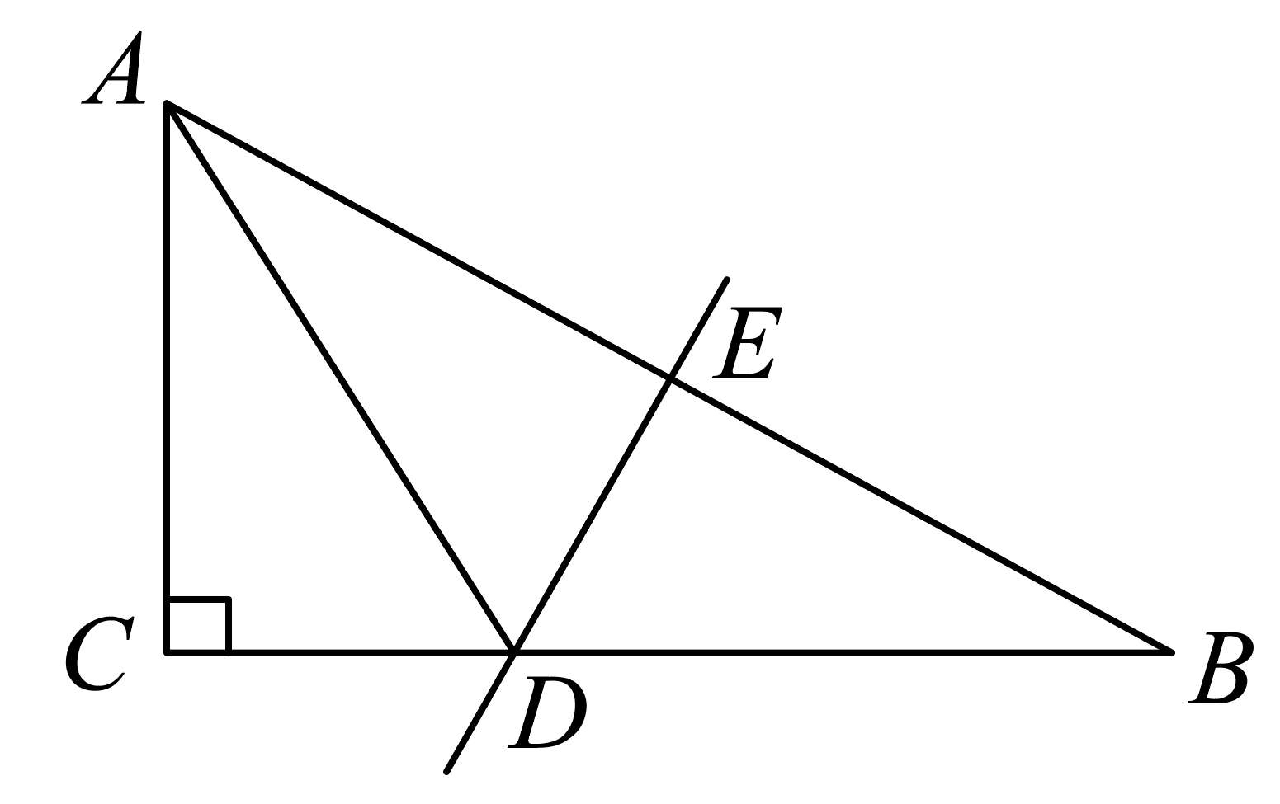
A．2组 B．3组 C．4组 D．5组
【答案】D
【难度】0.85
【知识点】用ASA（AAS）证明三角形全等（ASA或者AAS）、线段垂直平分线的性质、全等三角形的性质
【分析】本题考查了垂直平分线的性质，全等三角形的判定和性质，角平分线的性质，理解相关知识是解答关键．
利用垂直平分线得到$AE=BE$，$AD=DB$，根据角平分线的性质和判定三角形全等的$\text{AAS}$得到$△ACD≌△AED$，根据全等三角形的性质得到$AC=AE$，$CD=DE$，再利用等量代替得到$AC=BE$即可求解．
【详解】解：$AB$的垂直平分线$DE$交$BC$于点$D$，
$∴∠AED=90°$，$AE=BE$，$AD=DB$．
$∵AD$平分$∠CAB$，
$∴∠DAC=∠DAE$．
$∵∠C=∠AED$，$AD=AD$，
$∴△ACD≌△AED\left(\text{AAS}\right)$，
$∴AC=AE$，$CD=DE$，
$∴AC=BE$．
故图中相等的线段有$5$组．
故选：D．
7．如图，在$△ABC$中，$BD$是$△ABC$的中线，$EF$是$BC$的垂直平分线，且$BD$与$EF$相交于点$G$，连接$AG,CG$．若四边形$CDGE$与四边形$ACEG$的面积分别为8和13，则$△ABC$的面积为（ ）
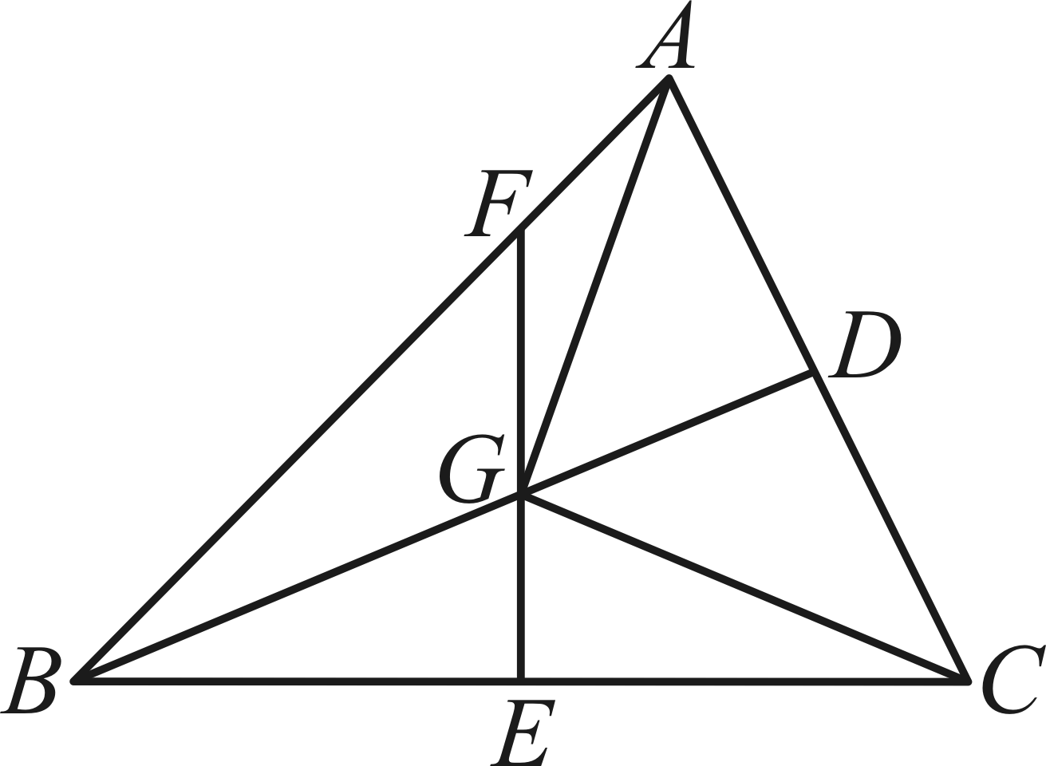
A．5 B．17 C．21 D．22
【答案】D
【难度】0.85
【知识点】线段垂直平分线的性质、根据三角形中线求面积
【分析】本题考查的是线段的垂直平分线的性质、三角形的面积计算，线段的垂直平分线上的点到线段的两个端点的距离相等．根据三角形的面积公式计算，得到答案．
【详解】解：∵四边形$CDGE$与四边形$ACEG$的面积分别为8和13，
∴$S_{△AGD}=13-8=5$，
∵$BD$是$△ABC$的中线，
∴$S_{△CGD}=S_{△AGD}=5$，
∴$S_{△CGE}=3$，
∵$EF$是$BC$边的中垂线，
∴E是$BC$的中点，
∴$S_{△BEG}=S_{△CGE}=3$，
∴$S_{△BDC}=3+3+5=11$，
∴$S_{△ABC}=22$，
故选：D．
8．在$△ABC$中，$AB$的垂直平分线分别交$AB，BC$于点$M，P，AC$的垂直平分线分别交$AC，BC$于点N，Q．若$BC=10，QP=2$，则$△AQP$的周长为（ ）
A．8或14 B．12或10 C．8或10 D．10或14
【答案】D
【难度】0.85
【知识点】线段垂直平分线的性质
【分析】本题考查了垂直平分线的性质．根据线段垂直平分线的性质可得：$AP=BP，AQ=QC$，分两种情况：当点$P$在点$Q$左侧时，当点$P$在点$Q$的右侧时，根据三角形的周长公式求解即可得到答案．
【详解】解：当点$P$在点$Q$左侧时，如图所示：
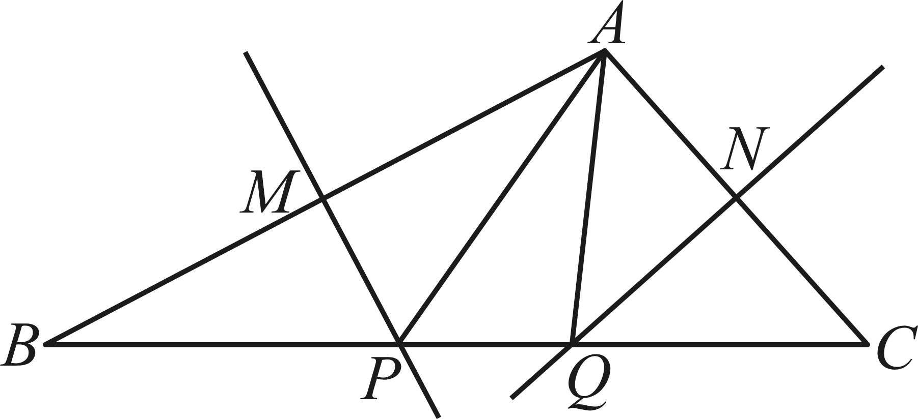
由垂直平分线性质可知$AP=BP，AQ=QC$，
∴$C_{△AQP}=AP+AQ+PQ=BP+QC+PQ=BC=10$；
当点$P$在点$Q$的右侧时，如图所示：
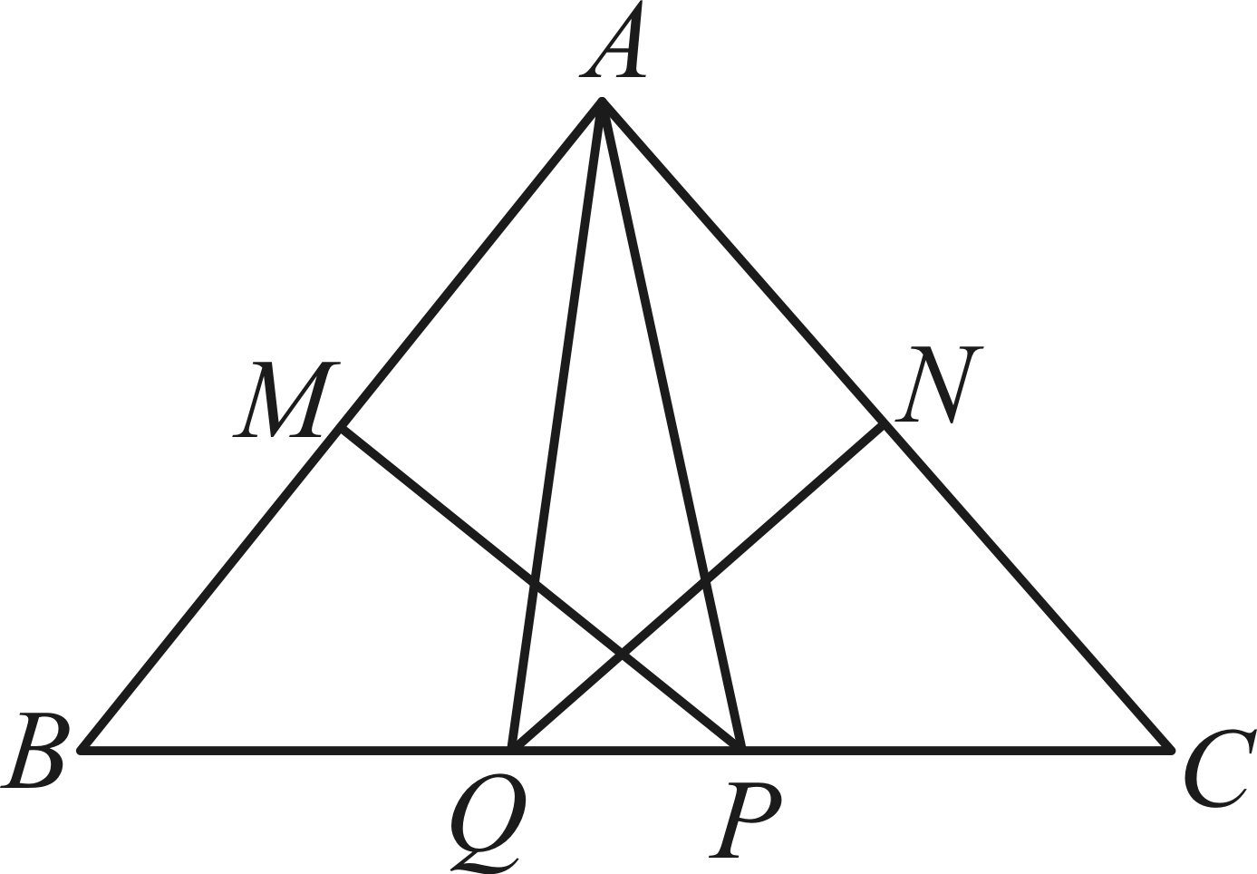
由垂直平分线性质可知$AP=BP，AQ=QC$，
∴$C_{△AQP}=AP+AQ+PQ=BP+QC+PQ$
$$=BP+CP+PQ+PQ$$
$=BC+2PQ=10+4=14$；
综上所述，$△AQP$的周长为10或14，
故选：D．
9．如图，在$△ABC$中，$BC$边的垂直平分线交$AC$边于点D，连接$BD$，$∠ADM=60°$，$∠ABD=20°$，$∠A$的度数为___________．
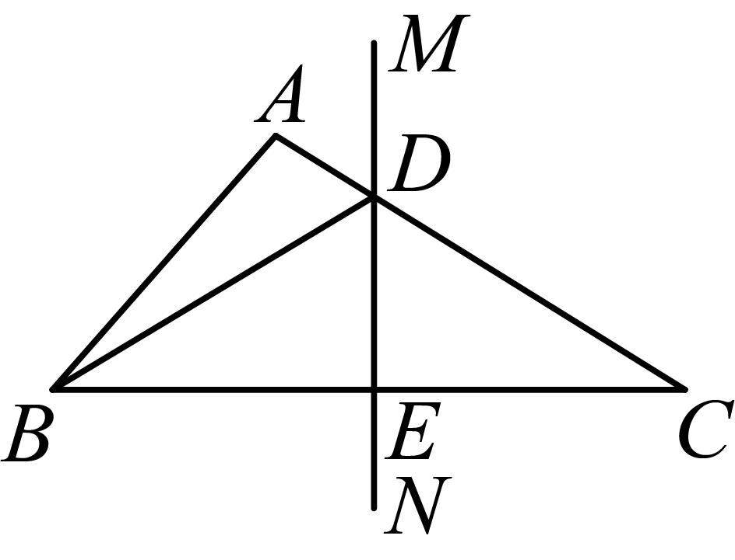
【答案】$100°$/100度
【难度】0.85
【知识点】对顶角相等、线段垂直平分线的性质、三角形内角和定理的应用
【分析】本题考查的是线段垂直平分线的性质，对顶角的性质，三角形内角和定理，掌握线段的垂直平分线的性质是解题的关键．由对顶角相等得$∠CDN=60°$，根据垂直平分线的定义得到$∠DEC=90°$， $DC=BD$，得$∠DBC=∠C=30°$，最后根据三角形内角和定理计算即可．
【详解】解：$∵∠ADM=60°$，
$∴∠CDN=60°$，
$∵MN$垂直平分$BC$，
$∴∠DEC=90°$，$BD=CD$，
∴$∠DBC=∠C=90°-60°=30°$，
∵$∠ABD=20°$，
$∴∠ABC=∠ABD+∠DBC=50°$，
$∴∠A=180°-∠C-∠ABC=100°$，
故答案为：$100°$．
10．如图，在$△ABC$中，$EF$垂直平分$AC$，交$AC$于点F，交$BC$于点E，$AD⊥BC$于点D，且$BD=DE$．若$AF=6$， $CD=10$，则$△ABC$的周长为_______
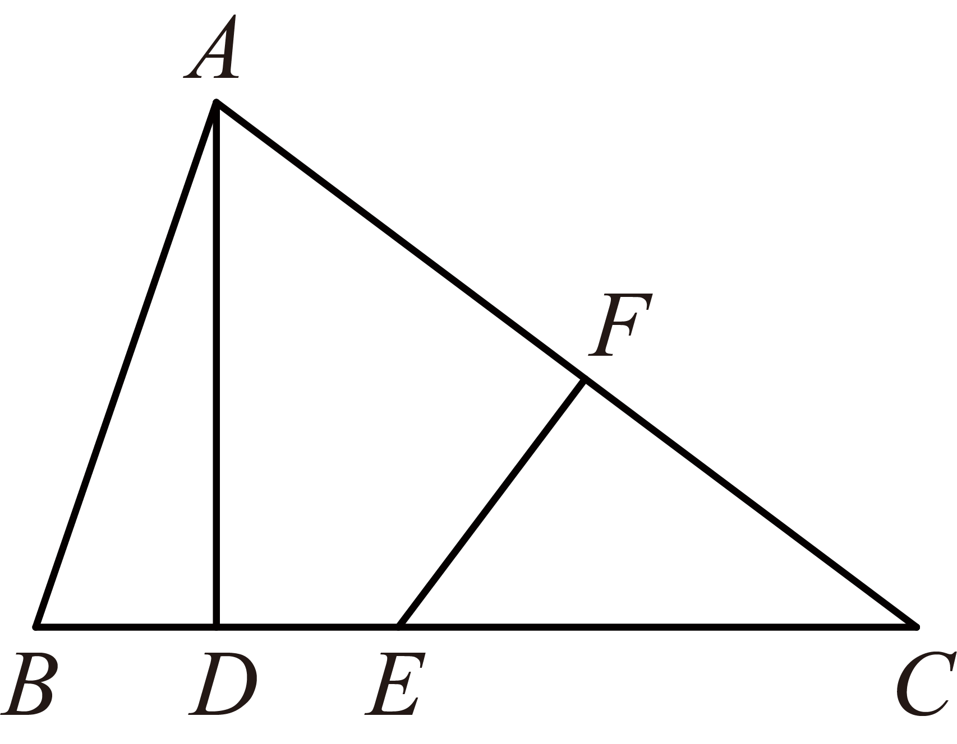
【答案】32
【难度】0.65
【知识点】线段垂直平分线的性质
【分析】本题考查了线段垂直平分线的性质，熟练掌握线段垂直平分线的性质是解题的关键．连结$AE$，设$DE=x$，根据线段垂直平分线的性质可逐步求得$AC=12$，$AB=10-x$，$BD=x$，再计算$AB+BC+AC$，即可求得答案．
【详解】解：连结$AE$，
设$DE=x$，则$BD=x$，$CE=10-x$，
$∵EF$垂直平分$AC$，
$∴AE=CE$，$AC=2AF=12$，
$∵AD⊥BC$，$BD=DE$，
$∴AB=AE$，
$∴AB=CE=10-x$，
$∴△ABC$的周长为$AB+BC+AC=(10-x)+(x+10)+12=32$．
故答案为：32．
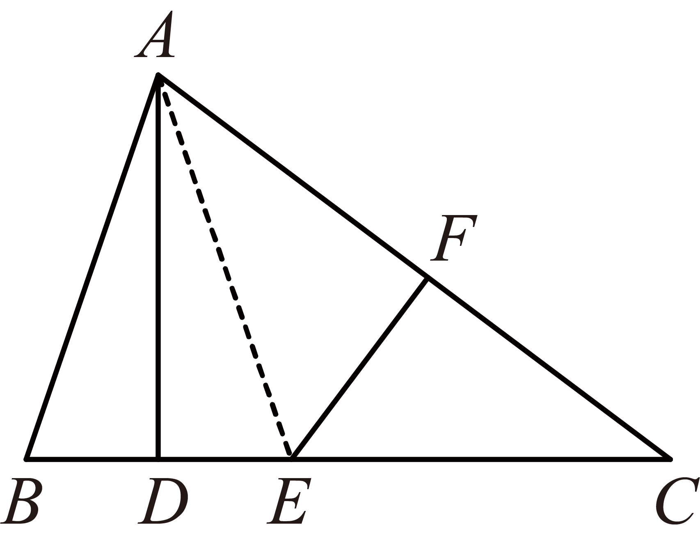
11．如图，在$△ABC$中，直线l垂直平分边$BC$，分别交$AC$，$BC$于点D，E，连接$BD$．
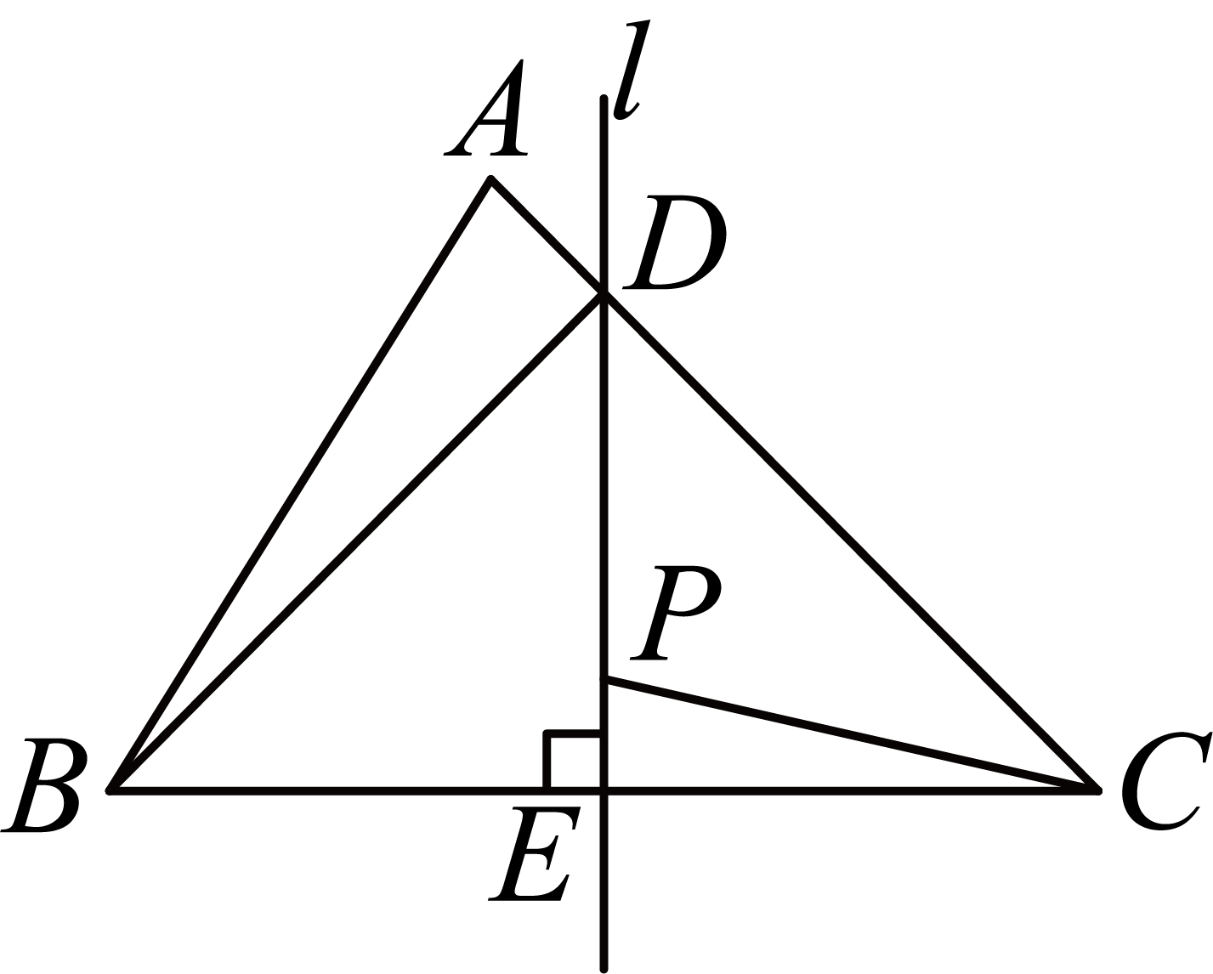
(1)若$AB=9$，$△ABD$的周长为19，则$AC$的长为 ；
(2)若$∠ADB=90°$，求$∠ACB$的度数；
(3)已知点P在线段$DE$上，且点P在边$AC$的垂直平分线上，连接$PC$，试判断点P是否在边$AB$的垂直平分线上，并说明理由．
【答案】(1)10
(2)$45°$
(3)解：是，
理由如下：连接$AP,BP$，如图所示：
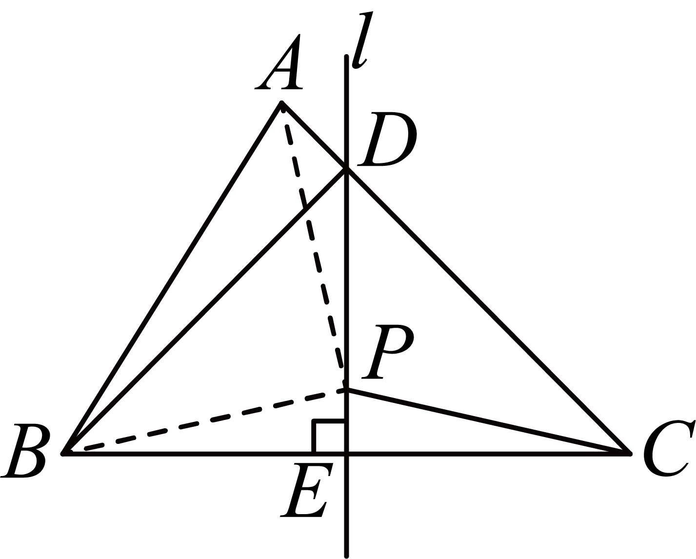
∵直线l垂直平分边$BC$，点P在边$AC$的垂直平分线上，
∴$BP=CP,CP=AP$，
∴$BP=AP$，
∴点P在边$AB$的垂直平分线上．
【难度】0.52
【知识点】线段垂直平分线的判定、线段垂直平分线的性质、等边对等角、三角形内角和定理的应用
【分析】（1）由题意易得$BD=CD$，然后根据三角形的周长可进行求解；
（2）由题意易得$BD=CD$，则有$∠ACB=∠DBC$，然后问题可求解；
（3）连接$AP,BP$，由题意易得$BP=AP$，进而问题可求解．
【详解】（1）解：∵直线l垂直平分边$BC$，
∴$BD=CD$，
∵$△ABD$的周长为19，$AB=9$，
∴$AB+BD+AD=AB+CD+AD=9+AC=19$，
∴$AC=10$；
（2）解：∵直线l垂直平分边$BC$，
∴$BD=CD$，
∴$∠ACB=∠DBC$，
∵$∠ADB=90°$，
∴$∠CDB=90°$，
∴$∠ACB=∠DBC=45°$；
（3）略
96．如图，在$△ABC$中，$BC=10\text{cm}$，$AC$的垂直平分线交$BC$于D，连接$AD$，$AB$的垂直平分线交$AD$于F，则$△BDF$的周长是（ ）
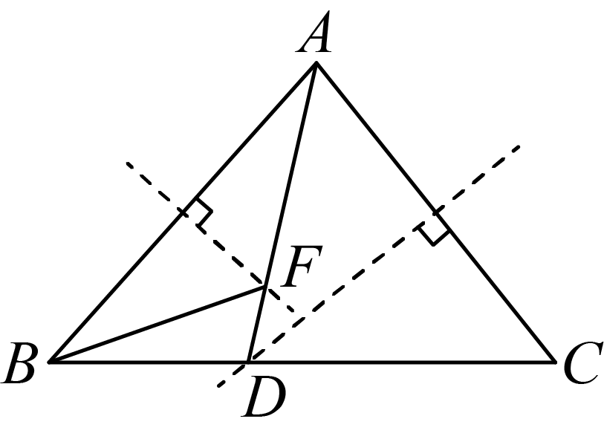
A．$\text{5cm}$ B．$\text{10cm}$ C．$\text{15cm}$ D．$\text{20cm}$
【答案】B
【难度】0.85
【知识点】线段垂直平分线的性质
【分析】本题考查了线段垂直平分线的性质，由线段垂直平分线的性质可得$AD=CD$，$AF=BF$，再根据三角形周长公式计算即可得解，熟练掌握线段垂直平分线的性质是解此题的关键．
【详解】解：∵$AC$的垂直平分线交$BC$于D，连接$AD$，$AB$的垂直平分线交$AD$于F，
∴$AD=CD$，$AF=BF$，
∴$△BDF$的周长是$BF+DF+BD=AF+DF+BD=AD+BD=CD+BD=BC=\text{10cm}$，
故选：B．

12．下列命题的逆命题是真命题的是（ ）
A．钝角三角形中有两个锐角
B．如果$a=b$，那么$a^{2}=b^{2}$
C．若$△ABC≌△DEF$，则$AB=DE$，$BC=EF$，$∠ACB=∠DFE$
D．若$a=2$，则$a^{3}=8$
【答案】D
【难度】0.65
【知识点】判断命题真假、写出命题的逆命题
【分析】本题考查了命题，逆命题，正确写出逆命题，并正确判断正误是解题的关键．
先写出逆命题，后逐一判断正误即可．
【详解】解：A．选项逆命题为：有两个锐角的三角形是钝角三角形，根据三角形可能为直角三角形和锐角三角形，可得该逆命题是假命题，故A不符合题意；
B．选项逆命题为：如果$a^{2}=b^{2}$，那么$a=b$，根据还可能为相反数，可得该逆命题是假命题，故B不符合题意；
C．选项逆命题为：$AB=DE$，$BC=EF$，$∠ACB=∠DFE$，那么$△ABC≌△DEF$，根据条件，无法判定$△ABC≌△DEF$，可得该逆命题是假命题，故C不符合题意；
D．选项逆命题为：若$a^{3}=8$，则$a=2$，则该逆命题是真命题，故D符合题意；
故选：D
13．下列命题中，其逆命题成立的是（ ）
①同旁内角互补，两直线平行；②如果两个角是直角，那么它们相等；③如果两个实数相等，那么它们的平方相等；④直角三角形的两个锐角互余．
A．①③④ B．①②③ C．②④ D．①④
【答案】D
【难度】0.65
【知识点】直角三角形的两个锐角互余、判断命题真假、两直线平行同旁内角互补、写出命题的逆命题
【分析】把一个命题的条件和结论互换就得到它的逆命题，再分析逆命题是否为真命题，需要分别分析各题设是否能推出结论，从而利用排除法得出答案．
【详解】解：①同旁内角互补，两直线平行的逆命题是两直线平行，同旁内角互补，是真命题；
②如果两个角是直角，那么它们相等的逆命题是如果两个角相等，那么它们是直角，是假命题；
③如果两个实数相等，那么它们的平方相等的逆命题是如果两个实数的平方相等，那么它们相等，是假命题；
④直角三角形的两个锐角互余的逆命题是两个锐角互余三角形是直角三角形，是真命题；
故选：D．
【点睛】本题考查了互逆命题的知识，两个命题中，如果第一个命题的条件是第二个命题的结论，而第一个命题的结论又是第二个命题的条件，那么这两个命题叫做互逆命题．其中一个命题称为另一个命题的逆命题，难度适中．
14．【阅读理解】
如果把一个命题（记作$p$）的题设和结论交换位置，得到另一个命题（记作$q$），那么这两个命题叫做互逆命题，其中命题$p$称为原命题，命题$q$称为原命题的逆命题．
例如：原命题“对顶角相等”的逆命题为“相等的角是对顶角”．
【解决问题】
给出命题$p:$“如果$a=b$，那么$\left|a\right|=\left|b\right|$．”
(1)写出命题$p$的题设和结论，及逆命题$q$．
(2)判断命题$q$是真命题还是假命题，若是假命题，请举出一个反例进行说明．
【答案】(1)$a=b$是题设，$\left|a\right|=\left|b\right|$是结论；逆命题$q$是：如果$\left|a\right|=\left|b\right|$，那么$a=b$
(2)
命题$q$是假命题，
反倒：$a=3，b=-3，\left|3\right|=\left|-3\right|$，但是3不等于$-3$．
【难度】0.65
【知识点】判断命题真假、举例说明假（真）命题、写出命题的题设与结论、写出命题的逆命题
【分析】本题考查了命题：要说明一个命题的正确性，一般需要推理、论证，而判断一个命题是假命题，只需举出一个反例即可．
（1）命题的题设为$a=b$，“那么”后面为结论，再交换题设和结论得到原命题的逆命题；
（2）命题$q$是假命题，举出一个反例进行说明即可．
【详解】（1）解：∵命题$p:$“如果$a=b$，那么$\left|a\right|=\left|b\right|$．
∴$a=b$是题设，$\left|a\right|=\left|b\right|$是结论；
逆命题$q$是：如果$\left|a\right|=\left|b\right|$，那么$a=b$．
（2）解：略．

